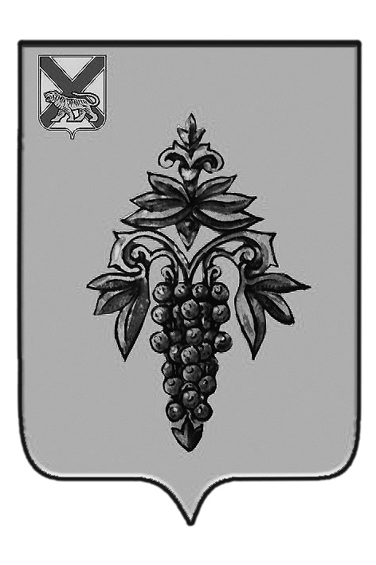

ДУМА

ЧУГУЕВСКОГО

МУНИЦИПАЛЬНОГО РАЙОНА

Р Е Ш Е Н И Е

О согласии принятия имущества, находящегося в собственности Приморского края, из краевой собственности в муниципальную собственность Чугуевского муниципального района

Принято Думой Чугуевского муниципального района

«27» сентября 2019 года.

Статья 1.

Утвердить перечень имущества, предлагаемого к принятию из государственной собственности Приморского края в муниципальную собственность Чугуевского муниципального района (прилагается).

Статья 2.
Поручить администрации Чугуевского муниципального района:
2.1. направить решение о согласии принятия имущества, находящегося в собственности Приморского края, из краевой собственности в муниципальную собственность Чугуевского муниципального района в Департамент земельных и имущественных отношений Приморского края;
2.2. осуществить необходимые действия по реализации настоящего решения в соответствии с действующим законодательством.

Глава Чугуевского
муниципального района Р.Ю.Деменев

«01» октября 2019г.
№ 482- НПА

Утвержден решением
Думы Чугуевского муниципального района
от 01.10.2019г. № 482 – НПА

ПЕРЕЧЕНЬ
имущества, предлагаемого к передаче из государственной собственности Приморского края в муниципальную собственность
Чугуевского муниципального района

№ п\п | Полное наименование организации | Адрес места нахождения организации, ИНН организации | Наименование имущества | Адрес места нахождения имущества | Индивидуализирующие характеристики имущества
1 | 2 | 3 | 4 | 5 | 6
1. |  |  | Транспортное средство (автобус) – ПАЗ 320538-70 | Приморский край, Чугуевский район, с.Самарка, ул.Калинина, 41 (МКОУ «СОШ №6» с. Самарка  Чугуевского района Приморского края) | индентификационный номер – Х1М3205ВZJ0003942, 2018 года выпуска, модель, № двигателя – 523420 J1005184, кузов № - Х1М3205ВZJ0003942, цвет – желтый, мощность двигателя, л.с. (кВт) – 122,4 (90), регистрационный знак – P085НХ125, паспорт транспортного средства – 52РА403824, балансовой стоимостью 1962300,00 рублей (Один миллион девятьсот шестьдесят две тысячи триста рублей 00 копеек)
2. |  |  | Транспортное средство (автобус) – ПАЗ 320538-70 | Приморский край, Чугуевский район, с.Каменка, ул.Магистральная, 29 (МКОУ «СОШ №9» с. Каменка Чугуевского района Приморского края) | индентификационный номер – Х1М3205ВZJ0003851, 2018 года выпуска, модель, № двигателя – 523420 J1005032, кузов № - Х1М3205ВZJ0003851, цвет – желтый, мощность двигателя, л.с. (кВт) – 122,4 (90), регистрационный знак – P069НХ125, паспорт транспортного средства – 52РА403820, балансовой стоимостью 1962300,00 рублей (Один миллион девятьсот шестьдесят две тысячи триста рублей 00 копеек)

